Samlivsrevolusjon
Et kurs om kjønn, seksualitet og kristen tro

www.Samlivsbanken.no
Tema 3
«Jesus som forbilde og Bibelen som autoritet»

Detaljert bakgrunnsstoff til:
PowerPoint-lysbildene ■ Videoen ■ Papirversjonen ■ Selvstudium

I dette dokumentet har vi samlet kommentarene som ligger i notatfeltet
under hvert PowerPoint-lysbilde i Tema 3.
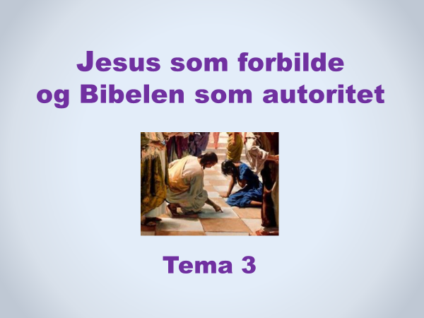

Den radikale kjønnsideologien utfordrer kristen tro og etikk på mange plan og på mange arenaer.
Hvordan kan vi som kristne i vår tid være «tro mot sannheten i kjærlighet»?
Hva sier Bibelen om ekteskap, kjærlighet og seksualitet?
Dette temaet vil hjelpe deltakerne til bevisstgjøring og refleksjon omkring disse spørsmålene.

* Illustrasjonen viser kvinnen som er blitt grepet i hor og ført fram for Jesus, beskrevet i Joh 8,2-11.
Samtalen mellom kvinnen og Jesus ender slik:
«Heller ikke jeg fordømmer deg. Gå bort, og synd ikke mer fra nå av!
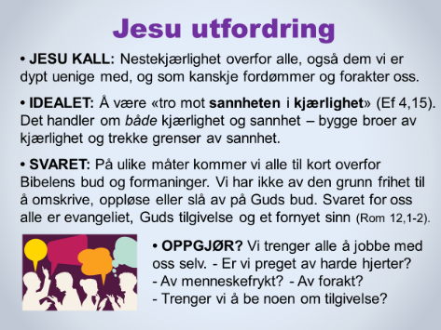
JESU UTFORDRING
Hvilket budskap og hvilke holdninger skal vi som kristne møte våre medmennesker med – også dem som har en annen overbevisning enn oss i ulike spørsmål? De fire stikkordene på dette lysbildet gir viktige momenter:

1) JESU KALL: Kristne er kalt til å følge Jesus, fornekte seg selv, ta sitt kors opp hver dag og følge Ham (Luk 9,23). Dessuten er vi kalt til å elske Gud av hele vårt hjerte og å elske vår neste som oss selv (Matt 22,36-40).

Å møte alle mennesker med kristen nestekjærlighet, inkluderer selvsagt også personer med homofile, bifile og transseksuelle følelser – og andre seksuelle minoriteter. Men det betyr ikke at vi av den grunn er nødt til å omdefinere vår teologi og etikk angående ekteskap og samliv.

2) IDEALET: Det bibelske idealet som vi må strekke oss etter, er å være «tro mot sannheten i kjærlighet» (Ef 4,15).

Å bygge broer av kjærlighet handler om å vise respekt, vennlighet, empati, o.l. overfor medmennesker som tenker og lever annerledes enn oss.

Å trekke grenser med Guds sannhet betyr at vi sier: «Jeg vil gjerne være din venn/medarbeider/slektning og ha en god relasjon til deg, men jeg vil ikke la meg presse til å oppgi min overbevisning om hva jeg mener er sant, godt og rett. Jeg håper uansett at vi begge kan respektere hverandres overbevisning og ha en god relasjon.»

3) SVARET: Som ufullkomne mennesker er vi alle i samme båt. Vi har alle samme behov for Guds nåde, tilgivelse og kraft i møte med Guds bud, vilje og hellighet.

4) OPPGJØR? Som kristne trenger vi at Guds kjærlighet – som er utøst i våre hjerter (Rom 5,5) – får stadig mer plass i livet vårt.

Tallene i teksten – , , osv. – henviser til linker og ressurser som finnes bakerst i dette dokumentet.

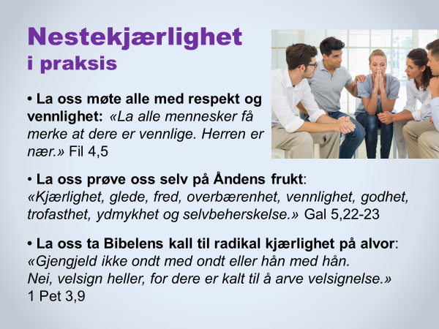
NESTEKJÆRLIGHET I PRAKSIS
1) La oss møte alle med respekt og vennlighet.
Reflektér over innholdet i disse to versene:
Filipperbrevet 4,5: «La alle mennesker få merke at dere er vennlige. Herren er nær.»

1 Korinterbrev 4,13: «Når noen håner oss, svarer vi med vennlighet.»

En tankevekkende liten artikkel som frikirkepastor Thomas Bjerkholt skrev like før han døde av kreft i 2015, har tittelen Troens fasthet og vennlighet. Teksten er en kort betraktning over de to ordene «fasthet og vennlighet», som på flere måter er synonymer til «sannhet og kjærlighet», eller «nåde og sannhet». Se link til artikkelen.

2) Åndens frukt i Galaterbrevet 5,22-23.

► Reflektér gjerne kort over hvert av de ni ordene som utgjør Åndens frukt:
Kjærlighet * glede * fred * overbærenhet * vennlighet *godhet * trofasthet * ydmykhet * selvbeherskelse.

3) Bibelens kall til radikal kjærlighet.
Noen bibelvers som utdyper budskapet om radikal kjærlighet:
Matt 5,43-48 * Rom 12,14-21 * 1 Kor 13,1-3.

* Noen eksempler på hvordan Jesus underviste og møtte mennesker:
- Luk 10,25-34: Den barmhjertige samaritan, som krysset religiøse og kulturelle grenser for å hjelpe.
- Luk 19,1-10: Jesus møter Sakkeus og bryter både sosiale og religiøse barrierer.
- Joh 4,3-30: Den samaritanske kvinnen ved Jakobs brønn, der Jesus overskred religiøse, kulturelle og kjønnsmessige barrierer.
- Joh 8,3-11: Kvinnen som ble grepet i hor, og som Jesus møtte med radikal nåde og radikal sannhet.

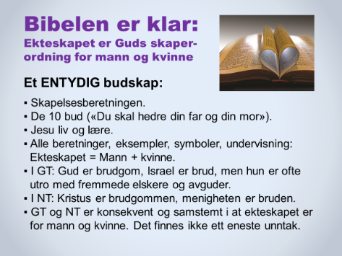
BIBELEN ER KLAR

BIBELENS FØRSTE OG SISTE KAPITTEL: Fra Bibelens første kapittel (1 Mos 1,27-28) til Bibelens siste kapittel (Joh Åp 22,17) er budskapet klart: Ekteskapet er Guds skaperordning for mann og kvinne.

STOR ENIGHET. Det finnes få lærepunkter i den kristne tro som kristne har vært mer enige om gjennom hele kirkens historie enn at ekteskapet er for én mann og én kvinne.

Kirkesamfunnene er uenige om dåp og nattverd, antall sakramenter, nådegaver, kirkeordninger, endetiden, osv., osv. Men helt opp til vår tid har alle kirkesamfunn og kristne vært enige om at ekteskapet er Guds skaperordning for én mann og én kvinne. Fortsatt er det overveldende flertallet av kristne enige om dette. Kun 2-3 prosent av kristne i verden i dag tilhører kirkesamfunn som har omdefinert ekteskapet til å være kjønnsnøytralt. (Kilde: En oversikt i Vårt Land 13/11-2015.)

■ BRUD OG BRUDGOM: Se link til en oversikt over bibelsteder med denne tematikken.

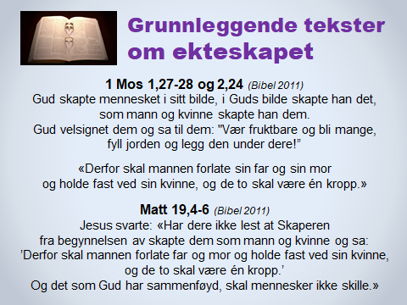
GRUNNLEGGENDE BIBELTEKSTER

■ Reflekter gjerne litt over disse bibelversene.

Se eventuelt også tema-arket Ingen tvil om hva Jesus mente.

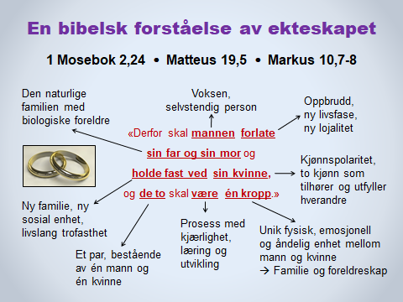
EN BIBELSK FORSTÅELSE AV EKTESKAPET

Dette lysbildet finnes også i Tema 1. Vi gjengir det på nytt her fordi det gir en enkel og pedagogisk oversikt over grunnleggende aspekter ved Bibelens lære om ekteskapet.
* Bibeloversettelsen som blir brukt på lysbildet, er Bibel 2011, utgitt av Det norske Bibelselskap.

■ To andre bibeloversettelser:
a) Bibel 88/07, utgitt av Norsk Bibel:
«Derfor skal mannen forlate far og mor og holde seg til sin hustru, og de to skal være ett kjød.»
b) Bibelen – Guds Ord, utgitt av Bibelforlaget:
«Derfor skal mannen forlate sin far og sin mor og være knyttet til sin hustru, og de to skal være ett legeme.»

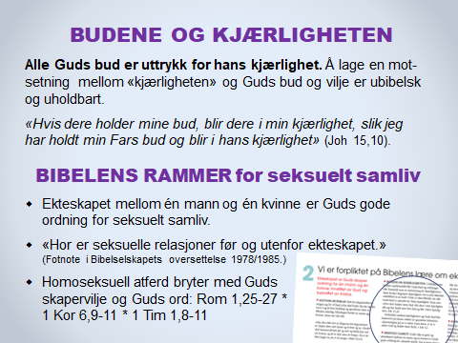
BUDENE OG KJÆRLIGHETEN
■ BUDENE OG KJÆRLIGHETEN. Det er viktig å være bevisst på det grunnleggende faktum at alle Guds bud er gitt i kjærlighet. Vi har fått budene fordi han elsker oss.

Den nære sammenhengen mellom budene og kjærligheten kommer tydelig fram i Jesu utsagn i
Joh 15,10, gjengitt på lysbildet. Se også 1 Joh 5,2-3.

■ HOR. Definisjonen på lysbildet av ordet «hor» er hentet fra en forklaring til Matt 5,27 i Bergprekenen. Definisjonen stod som en fotnote i Bibelselskapets bibelutgaver i tidsrommet 1985 til 2011.

Bruken av ordet «hor» i norske bibeloversettelser kan være uheldig fordi mange tror at det dreier seg om «horer» og prostitusjon. Men i Bibelen har ordet en mye videre betydning. I mange moderne engelske bibeloversettelser blir det greske ordet oversatt med uttrykket «seksuell umoral», «sexual immorality».

■ HOMOSEKSUELL ATFERD. Når det gjelder de tre bibelavsnittene på lysbildet, finner man en nyttig og kortfattet gjennomgang av disse versene på side 8-9 i bladet Homofili og kristen tro. Dette bladet ligger som et PDF-dokument på http://www.homofili.com.

■ En grundig og meget informativ gjennomgang av bibeltekstene om homofili finnes i to viktige artikler av Bjørn Helge Sandvei.

- Illustrasjonen på lysbildet er hentet fra dokumentet Ekteskapserklæring.
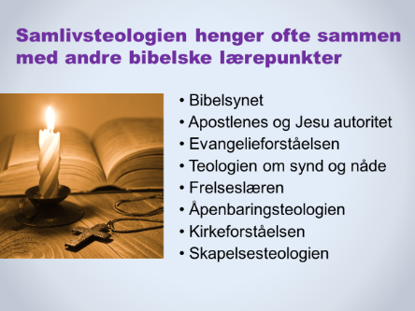
AVVIK I SAMLIVSTEOLOGIEN

En teologi som omdefinerer ekteskapet og oppløser betydningen av mann og kvinne, mor og far, er som regel et resultat av en ny teologi også på ett eller flere andre områder. Det skyldes gjerne et samspill av flere momenter, som f.eks.:

• Bibelsynet – Er Bibelen Guds ord, eller inneholder Bibelen bare Guds ord?
• Apostlenes og Jesu autoritet – Er vi forpliktet på det de sier? Eller har vi frihet til å legge til side eller endre det vi ikke liker, eller som «ikke passer i en ny tid»?

• Evangelieforståelsen – Hva er egentlig innholdet i evangeliet? Har evangeliet konsekvenser for livsførsel og etikk, eller dreier det seg bare om «åndelige» sannheter?
• Teologien om synd og nåde – Er synd både synd mot Gud og mot mennesker? Hva er sann nåde, og hva er «billig nåde»? (Dietrich Bonhoeffer). Hva er omvendelse?
• Frelseslæren – Finnes det to utganger på livet, frelse eller fortapelse? Eller blir alle frelst til slutt – uansett?
• Åpenbaringsteologien – Hvordan har Gud åpenbart seg og sin vilje? Kan menneskelige erfaringer erstatte deler av Guds åpenbaring?
• Kirkeforståelsen – Hva er egentlig kirken? Hvem hører til i den? Hvem bestemmer teologien? Hvilken relasjon er det mellom Gud og menigheten?
• Skapelsesteologien – Hva innebærer det at Gud er Skaper og kjenner sitt skaperverk i minste detalj?

■ Reflektér gjerne litt over innholdet på lysbildet.

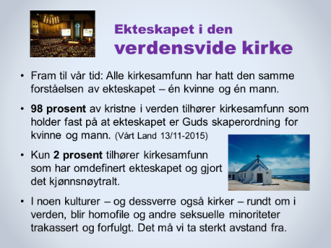
EKTESKAPET I DEN VERDENSVIDE KIRKE

De få kirkesamfunnene som har omdefinert ekteskapet og gjort det kjønnsnøytralt, befinner seg primært i Europa og Nord-Amerika. De største av disse er de tre skandinaviske folkekirkene – i Norge, Sverige og Danmark.

Den nye teologien om ekteskap og samliv har skapt store spenninger mellom nasjonale kirker i flere land, og også internasjonalt. F.eks. har verdens største lutherske kirkesamfunn, Mekane Yesu-kirken i Etiopia, brutt samarbeidet med lutherske kirker i USA og Sverige – noe de taper mye økonomisk støtte på.

Når det gjelder trakassering og forfølgelse av seksuelle minoriteter, må vi hjelpe våre brødre og søstre i en del land til å tenke og handle i tråd med Jesu liv og lære. Trakassering, forfølgelse og vold må fordømmes og bekjempes uansett hvem som rammes.

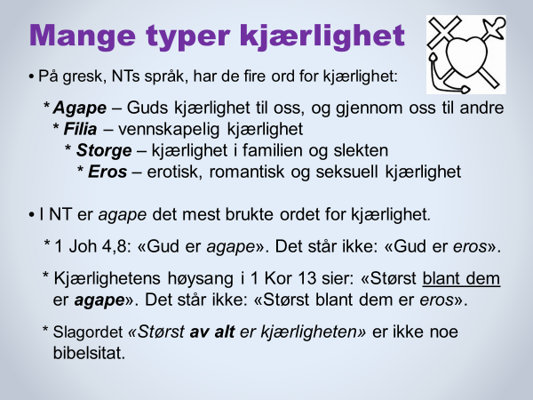
MANGE TYPER KJÆRLIGHET

• Agape – Guds kjærlighet til oss, og gjennom oss til andre
• Filia – vennskapelig kjærlighet
• Storge – kjærlighet i familien og slekten
• Eros – romantisk, erotisk og seksuell kjærlighet

I Det nye testamente brukes nesten alltid ordet agape når kjærlighet blir omtalt. Noen ganger blir ordet filia brukt, men aldri eros. Debatten i kirke og samfunn om samliv og ekteskap kan til tider være overflatisk fordi man bl.a. ikke tar på alvor hva som er forskjellen og kjennetegnene på ulike typer kjærlighet.

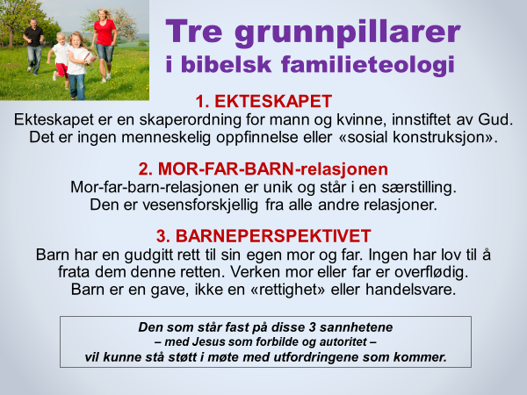
TRE GRUNNPILLARER
De tre stikkordene på dette lysbildet er en sammenfatning av noen grunnleggende aspekter i samlivsdebatten. Det dreier seg om tre fundamentale sannheter.

Hvis man oppgir én eller flere av disse sannhetene, kan det sammenlignes med å åpne en demning, og sterke krefter vil lett settes i spill. Man vil sannsynligvis bli presset fra skanse til skanse og få store problemer med å finne troverdige motargumenter i møte med nye krav. Dominoeffekten vil vanligvis slå inn med full tyngde.

De tre stikkordene på lysbildet er nyttige knagger å henge vår egen refleksjon og overbevisning på. De gir også nyttige innfallsvinkler i samtaler med andre.

1. EKTESKAPET. Ekteskapsteologien er nøkkelen. Hvis et kirkesamfunn eller organisasjon oppløser den bibelske ekteskapsforståelsen og godtar at ekteskapet kan være noe annet enn mann og kvinne, sier man indirekte at
(a) kjønn er irrelevant, (b) betydningen av mann og kvinne, mor og far er avviklet, (c) og barn har ingen gudgitt eller naturgitt rett på både sin biologiske mor og far. De fleste konsekvenser som følger – bl.a. et nytt syn på kjønn, seksualitet, forplantning, foreldreskap, slekt osv. – vil være uunngåelige ringvirkninger av at ekteskapet er blitt omdefinert i sine grunnvoller. Det vil ofte bare dreie seg om variasjoner over de samme temaene.

2. MOR-FAR-BARN-RELASJONEN. Mor-far-barn-relasjonens betydning og særstilling er helt sentral. Ingen andre relasjoner enn kvinne og mann fører til at barn blir født. Hvis man kun definerer denne relasjonen som en normalvariant blant andre likestilte varianter, får det omfattende konsekvenser: Forståelsen av og holdningene til kjønn og seksualitet, unnfangelse og foreldreskap, biologi og barns rettigheter kommer nesten uunngåelig i fri flyt.
3. BARNEPERSPEKTIVET. Barneperspektivet – ikke voksenperspektivet – må ha forkjørsrett i kristen teologi om familie og ekteskap. Det samme bør være tilfelle i samfunnets lovgivning og praksis – i tråd med FNs Barnekonvensjon. Situasjonen i Norge i dag er imidlertid at barn blir definert som en rettighet for voksne (jfr f.eks. at single kvinner fra 2020 har rett til å få statens hjelp for å føde barn), mens barn har mistet retten til sin biologiske mor eller far.
► Reflektér over innholdet og betydningen av disse tre sentrale stikkordene.
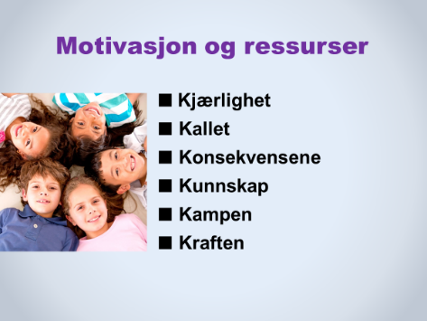

MOTIVASJON OG RESSURSER

Spørsmålene om kjønn og seksualitet, ekteskap og familie, foreldreskap og barn angår oss alle – inkludert våre egne barn og barnebarn. Det er umulig å være nøytral. På stadig nye arenaer vil vi bli utfordret til å si hva vi mener, og begrunne hvorfor vi gjør det.
Her er noen stikkord til motivasjon og bevisstgjøring:

$■$Kjærlighet til Gud, til hans Ord og til hans skaperordninger, til barn og kommende generasjoner, til våre medmennesker og til samfunnet bør være vår motivasjon. Som kristne er vi overbevist om at Gud vil alle mennesker vel. Hans vilje er ikke alltid enkel og populær, men den er alltid til vårt beste.
Målet vårt bør være dette: Å være «tro mot sannheten i kjærlighet» (Ef 4,15), og å likne Jesus som var full av «nåde og sannhet» (Joh 1,14.17).

$■$ Kallet fra Jesus er følge ham som Frelser og Herre. Det innebærer bl.a. å stole på, vitne om, forsvare og leve ut hans gode vilje. Det gjelder på alle områder av livet. Vi kan ikke være tause i møte med ubibelske ideologier og trender, men må øve oss på å vitne om vår overbevisning på en vennlig og respektfull måte.
$■$ Konsekvensene. Vi innser at de negative ringvirkningene av å oppløse Guds bud og skaperordninger vil bli omfattende på mange plan i samfunnet. Det handler om mye mer enn å vise nestekjærlighet overfor enkeltpersoner. Tematikken handler også om dype og sentrale sannheter angående barn, familie og seksualitet, og som står under alvorlig press.
$■$ Kunnskap gjør oss trygge på vår overbevisning og det vi tror på. Kunnskap gir oss frimodighet når vi forklarer og forsvarer vår overbevisning. Kunnskap er også avgjørende for å kunne tilbakevise usannheter og ensidighet. Uten kunnskap blir vi lett tause.
$■$ Kampen. Vi tar på alvor at samlivsdebatten i kirke og samfunn er en kulturkamp (og mange vil si: åndskamp) på høyt nivå, der Guds gode vilje blir forsøkt omdefinert. For kristne dreier det seg først og fremst om forsvar. Vi kan ikke trekke oss tilbake eller tilpasse oss ideologier og trender som undergraver Guds gode ordninger for ekteskapet, familien og barnet. Vi ønsker å «ta til fange hver tanke under lydighet mot Kristus» (2 Kor 10,4-5).
$■$ Kraften. Vi regner med Guds kraft og omsorg når vi går på hans ord og løfte, og når vi eventuelt må betale en pris fordi vi er forpliktet på hans ord. Vi vet også at vi trenger hverandre – både i støtte og i forbønn, som enkeltmennesker og som fellesskap.

Henvisninger og linker i dette dokumentet

Artikkelen av Thomas Bjerkholt.

BRUD OG BRUDGOM: Det ligger et PowerPoint-lysbilde med en oversikt over bibelsteder der Israel og menigheten er brud, og Gud eller Kristus er brudgom i menyen Ekstra PowerPoint-lysbilder i hovedmenyen Ressursbank på www.Samlivsbanken.no. Lysbildet har tittelen «Han er min brudgom, jeg er hans brud».

Tema-arket Ingen tvil om hva Jesus mente …

a) De to grundige og viktige artiklene av Bjørn Helge Sandvei kan leses her: Artikkel 1 og Artikkel 2. Sandvei var i flere tiår lærer i gresk språk og kultur på Menighetsfakultetet, og han er åpen med at han selv lever med homofile følelser.

b) Bladet Homofili og kristen tro ligger som et PDF-dokument på http://www.homofili.com. Selv om bladet ble utgitt for en del år siden, er det meste av innholdet like aktuelt i dag. Artikkelen om bibelavsnittene står på side 8-9.

En tankevekkende lederartikkel i Dagen sier noe om denne tematikken.

